Свойства степени
a^{m}•a^{n}=a^{m+n}
a^{m}:a^{n}=a^{m-n}
(a^{m})^{n}=a^{mn}
(ab)^{n}= a^{n}•b^{n}
^{n} =

Формулы сокращенного умножения
(a+b)²=a²+2ab+b²
(a-b)²=a²-2ab+b²
a²-b²=(a-b)(a+b)
a³+b³=(a+b)( a²-ab+b²)
a³-b³=(a-b)( a²+ab+b²)

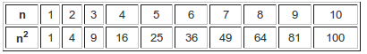
Если a≠0, то a⁰=1 и a^{-n}=
, где n- любое натуральное число

